Dimension | Antal värden (längd, bredd, höjd) som behövs för att beskriva ett föremåls utsträckning.  en dimension – en sträcka (längd)  två dimensioner – en yta (längd, bredd)  tre dimensioner – en kropp (längd, bredd, höjd)
Längd | Storleken av en sträcka t.ex. en sida i en rektangel. Man mäter längden i en längdenhet t.ex. meter (m).
Sträcka | En sträcka har två ändpunkter. Man kan mäta längden av en sträcka.  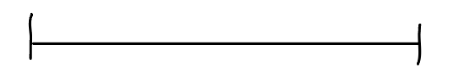
Volym | Storleken av en kropp. Man mäter storleken av en kropp i en volymenhet, t.ex. kubikmeter.
Yta | En yta har längd och bredd.
Area | Storleken av en yta. Man mäter storleken av en yta i en areaenhet t.ex. kvadratmeter.
Kropp | En tredimensionell geometrisk figur.  En kropp har längd, bredd  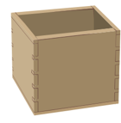    och höjd. Till exempel:
Meter | Grundenheten för längd.
Kvadratmeter | Grundenheten för area. 1 kvadratmeter motsvarar arean av en kvadrat med sidan 1 meter.
Kubikmeter | Grundenheten för volym. 1kubikmeter motsvarar volymen av en kub med sidan 1 meter.
Omkrets | 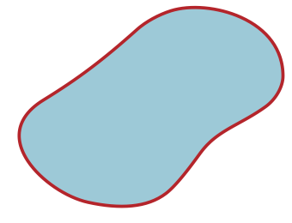  Längden runt om en  tvådimensionell  geometrisk figur.
Cirkel | 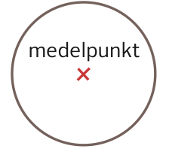  En sluten kurva. Varje punkt  på kurvan har samma  avstånd till en och samma  punkt, medelpunkten.
Diameter | 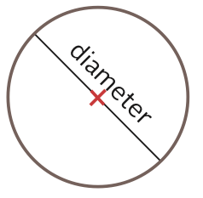  Sträckan mellan två punkter  på en cirkel och som går  genom cirkelns medelpunkt.
Radie | 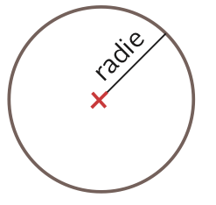  En sträcka från en punkt  på en cirkel till  cirkelns medelpunkt.
Hektar | Areaenhet som motsvarar arean av en kvadrat med sidan 100 meter.
Cirkelbåge | 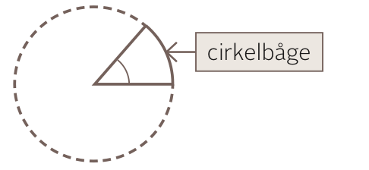  Del av cirkelns  omkrets.
Cirkelsektor | 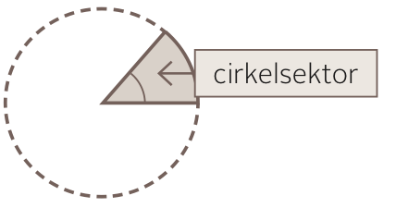  Del av cirkelns area.  Ett område som  begränsas av en  cirkelbåge  och två radier.
Basyta | 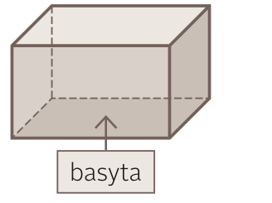  En av begränsningsytorna  till t.ex. ett rätblock  kallas ibland för basyta.  Basytan är vinkelrät mot  höjden.
Cylinder | Kropp som har minst två parallella sidoytor.
Mantelyta | Den buktiga ytan av en cylinder eller kon.
Begränsningsyta | Den yta som begränsar en geometrisk kropp (tredimensionell).
Kon | 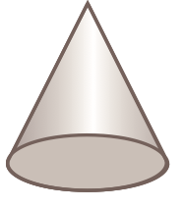  En spetsig kropp.
Pyramid | 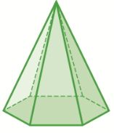  En spetsig kropp där  basytan är en månghörning  och övriga sidoytor är trianglar.
Klot | En kropp som begränsas av en yta  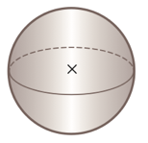  där varje punkt på ytan  har samma avstånd  till medelpunkten.

